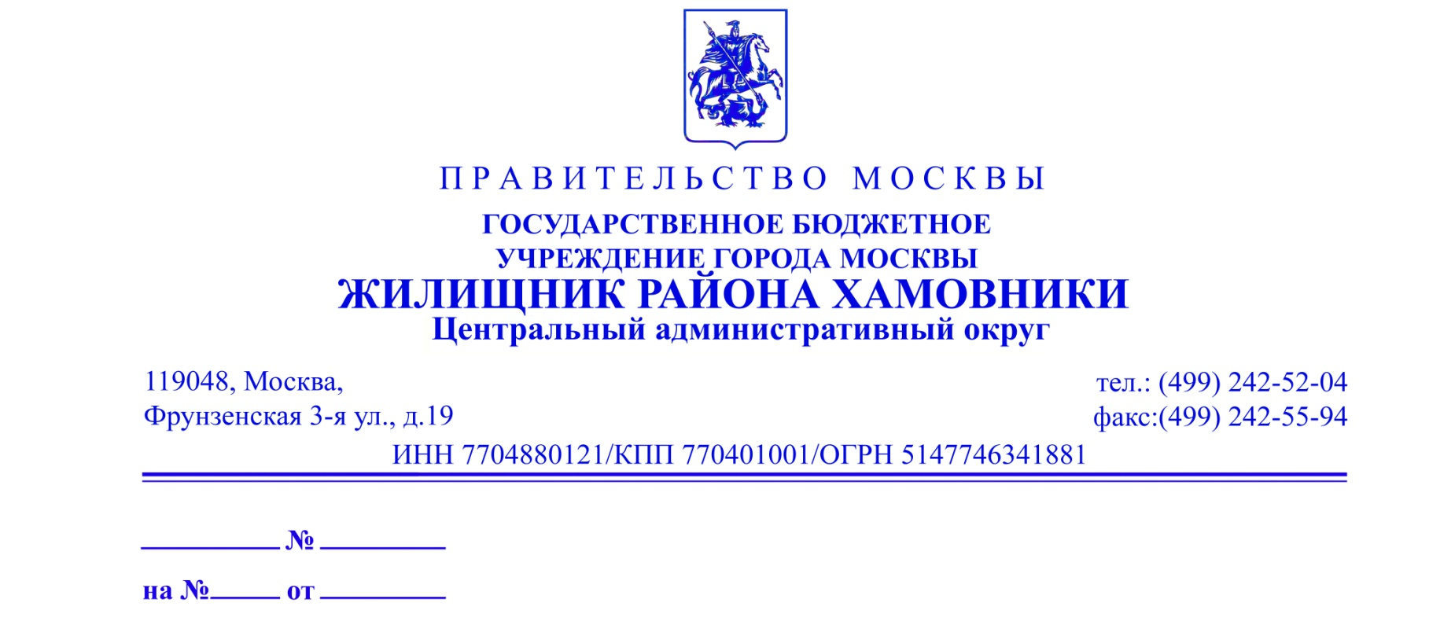

2024 год

ГБУ «Жилищник района Хамовники» в соответствии с требованиями статьи 12 ч.7 ФЗ «Об энергосбережении и о повышении энергетической эффективности» от 23.11.2009 №261-ФЗ; Приказом Минрегиона РФ от 02.09.2010 №394 «Об утверждении Примерной формы перечня мероприятий для многоквартирного дома (группы многоквартирных домов) как в отношении общего имущества собственников помещений в многоквартирном доме, так и в отношении помещений в многоквартирном доме, проведение которых в большей степени способствует энергосбережению и повышению эффективности использования энергетических ресурсов» (Зарегистрировано в Минюсте РФ 14.10.2010 №18717) разработало предложения о мероприятиях по энергосбережению и повышению энергетической эффективности по Вашему многоквартирному дому.
Т.Фрунзе улица д.18

ПРЕДЛОЖЕНИЯ
мероприятий по энергосбережению и повышению эффективности использования энергетических ресурсов МКД по адресу: Т.Фрунзе улица д.18

№ п/п | Наименование мероприятия | Цель мероприятия | Применяемые технологии и материалы | Объем ожидаемого снижения используемых коммунальных ресурсов | Ориентировочные расходы на проведение мероприятий | Сроки окупаемости мероприятий
Предложения по проведению мероприятий в отношении общего имущества в многоквартирном доме
Фасад здания
1. | Утепление фасада | Увеличение сопротивления теплопередаче наружных стен с целью достижения их теплозащитных характеристик | Современные теплоизоляционные материалы | до 30% | от 2 000 руб. 1 кв.м. | 28 мес.
2. | Замена существующих окон в деревянных переплетах на стеклопакеты | Уменьшение расхода тепла для энергоэффективной работы инженерных систем здания и создания условий теплового комфорта в помещении | Установка металлопластиковых окон с уменьшенным коэффициентом ветропроникания и улучшенными теплозащитными характеристиками | до 30% | от 2 000 руб. 1 шт. | 36 мес.
3. | Остекление балконов и лоджий | Уменьшение расхода тепла для энергоэффективной работы инженерных систем здания и создания условий теплового комфорта в помещении | Установка металлопластиковых окон с уменьшенным коэффициентом ветропроникания и улучшенными теплозащитными характеристиками | до 30% | от 2 000 руб. 1 шт. | 36 мес.
4. | Замена входных металлических дверей в доме на металлические утепленные двери. | Уменьшение расхода тепла для энергоэффективной работы инженерных систем здания и создания условий теплового комфорта в помещении | Установка дверей с теплоизоляцией, прокладки, полиуретановая пена, автоматические дверные доводчики. | до 3% | 1 шт. 12 000 руб. | 24 мес.
Система отопления
5. | Тепловая изоляция коллекторов систем отопления в неотапливаемых помещениях; | Уменьшение потерь теплоты с поверхности | Современные теплоизоляционные материалы в виде скорлуп и цилиндров | до 2% | от 500 руб. за 1 п.м. | 36 мес.
6. | Ремонт изоляции трубопроводов системы отопления с применением энергоэффективных материалов | Рациональное использование тепловой энергии, экономия потребления энергии в системе отопления | Современные теплоизоляционные материалы в виде скорлуп и цилиндров | до 2% | от 320 руб. за 1 п.м. | 36 мес.
7. | Модернизация арматуры системы отопления | Увеличение срока эксплуатации, снижение утечки воды, снижение числа аварий, экономия потребления тепловой энергии в системе отопления | Замена на современную арматуру | до 5% | от 3 200 руб. за 1 шт. | 36 мес.
Система горячего водоснабжения
8. | Установка терморегуляторов на циркуляционных трубопроводах системы горячего водоснабжения | Обеспечение индивидуального регулирования энергопотребления и индивидуальный учет расхода энергоресурсов | Современные терморегуляторы | до 15% | от 3 500 руб. за 1 шт. | 24 мес.
9. | Тепловая изоляция циркуляционных трубопроводов системы горячего водоснабжения | Уменьшение потерь | Современные теплоизоляционные материалы в виде скорлуп и цилиндров | до 2% | от 500 руб. за 1 п.м. | 36 мес.
Система холодного водоснабжения
10. | Модернизация трубопроводов и арматуры системы холодного водоснабжения | Увеличение срока эксплуатации трубопроводов, снижение утечки воды, снижение числа аварий, рациональное использования воды, экономия потребления воды. | Современные пластиковые трубопроводы, арматура | до 7% | Трубы от 320 руб. за 1 п.м.  Арматура от 3 200 руб. за 1 шт. | 48 мес.
Система электроснабжения
11. | Замена светильников с лампами накаливания на светильники с энергосберегательными лампами | Экономия электроэнергии, улучшения качества освещения | Светодиодные светильники | до 60% | от 600 руб. за 1 шт. | 5 лет
12. | Установка автоматических систем включения (выключения) внутридомового освещения, реагирующих на движение (звук) | Экономия электроэнергии | Автоматические системы включения (выключения) внутридомового освещения, реагирующих на движение (звук) | До 40% | от 500руб. за 1 шт. | 48 мес.

ГБУ «Жилищник района Хамовники»

+7(499) 242-52-04

